# Área de estadísticas

## Realizando las Gráficas de Sexo

Nos dirigimos a la pestaña ‘Analizas’

* Luego en Estadísticos Descriptivos

-Frecuencias

Seleccionamos la columna que deseamos ver la frecuencia.

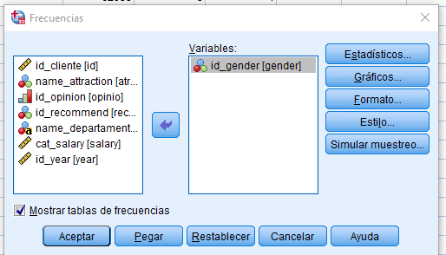

Juego hacemos click en gráficos

* Seleccionamos grafico circular
* El valor del grafico lo dejaremos en: Frecuencias

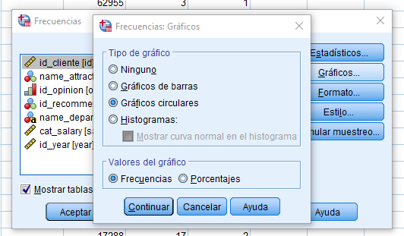

Solo aceptamos y el programa nos tirara una grafica circular de lo que estamos buscando en mi caso la frecuencia del género de los clientes del parque de atracciones.

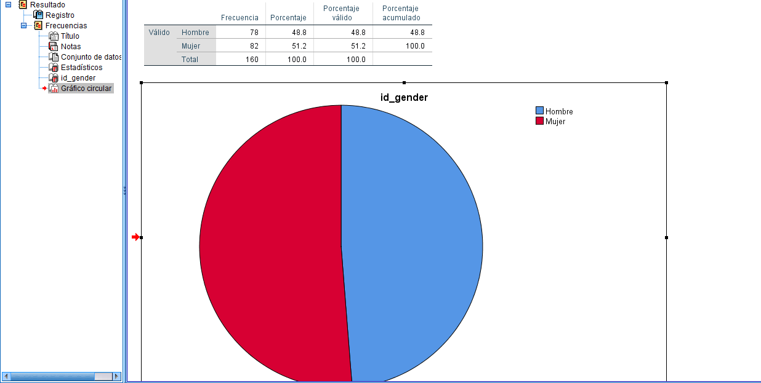

Luego solo es de darle un poco de presentación.

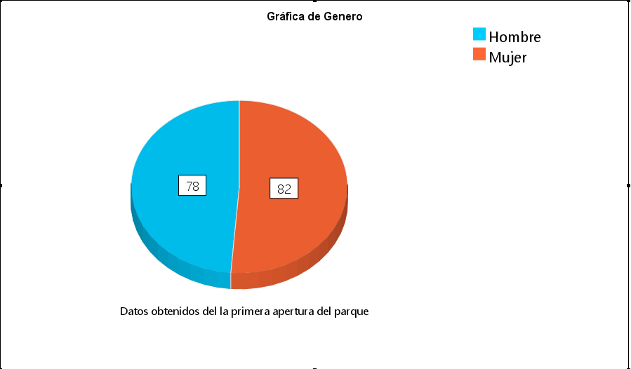

NOTA**: Podemos decir que tanto hombres y mujeres disfrutan los parques de diversiones, ya que en la grafica vemos que las cantidades son casi iguales.

## Grafica de Sexo por Edad

Nos dirigimos a la pestaña de Analizar

* Estadísticos descriptivos

-Tablas cruzadas

Tenemos que seleccionar las filas y columnas en mi caso las filas son el genero y las columnas la edad. Es importante seleccionar el check de:

Mostrar los gráficos de barras agrupadas

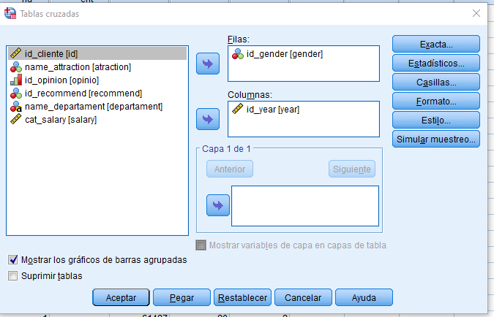

Le damos aceptar y nos generara nuestra grafica

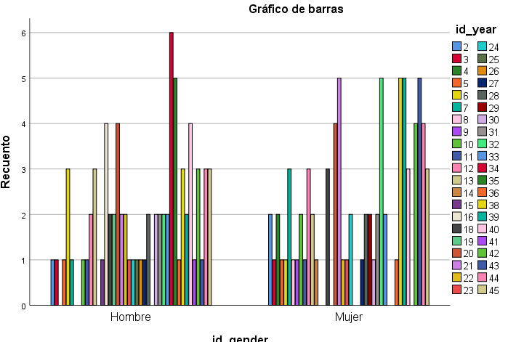

Esta grafica es costosa de entender y no nos aporta mucha información.

Así que para un mejor manejo de los datos se decidió crear una nueva variable la cual se encargara de agrupar a las personas por edad.

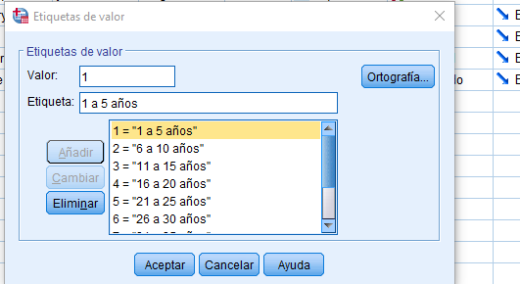



Luego creamos un script para que facilitara el proceso de agrupación de edades.

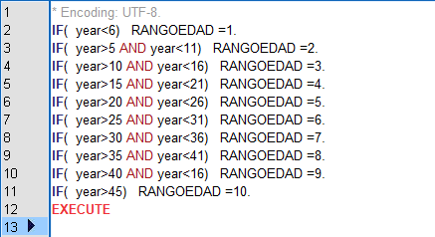

Volvemos a realizar los pasos descritos al principio de esta sección.

Cambiando edad, por nuestra variable de rango de edades.

La grafica resultante es

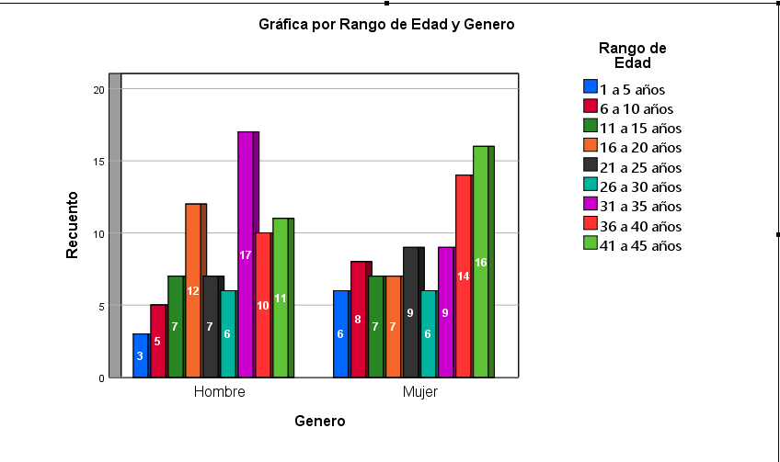

De nuevo damos un retoque para mejor presentación.

Aun considerábamos que eran muchos datos por lo que los reducimos aun mas

Realizando el mismo proceso descrito anteriormente, solo que esta vez agrupados las edades de 10 en 10

El nuevo script

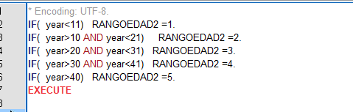

La nueva grafica resultante

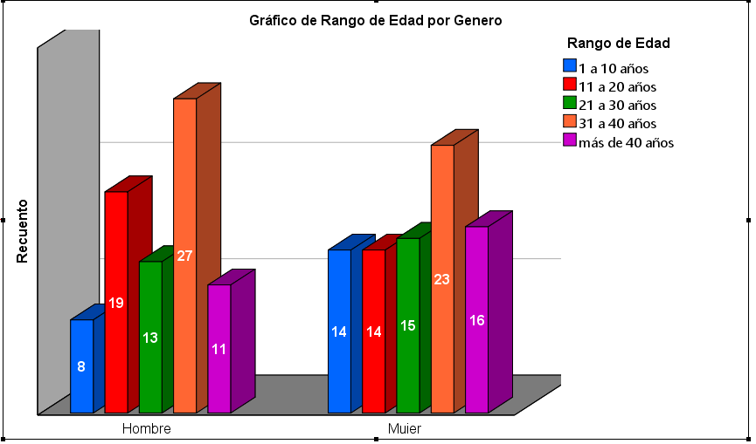

NOTA**: se puede observar que las personas entre el rango de edad de 30 a 40 años son los que son mas propensos a visitar el parque de diversiones.

## Opinión del parque

Cree un script para tener 2 graficas, una circular y otra en barras y aparte que me muestre los datos en porcentaje

El script

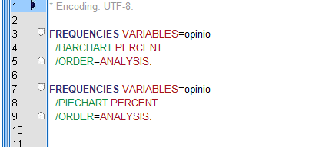

Las gráficas resultantes

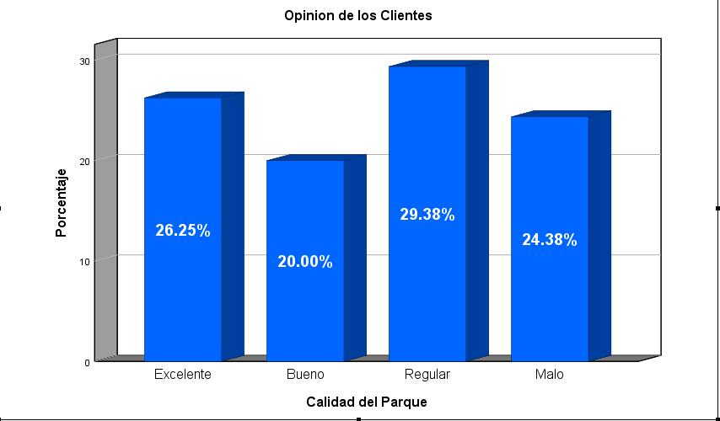

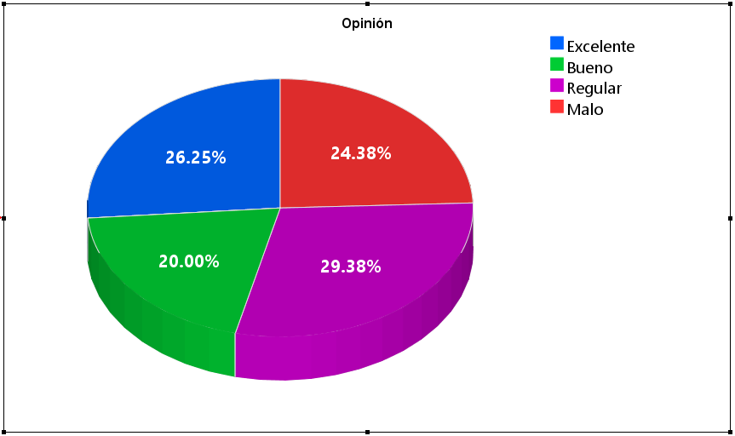

NOTAS**: podemos decir con simplemente ver la gráfica, que hay que mejorar la calidad del parque ya que la opinión del publico estuvo muy dividida.

## Si los Clientes recomendaran el parque de diversiones

Realice nuevamente un script para crear una grafica circular y de barras.

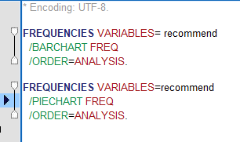

Graficas resultantes

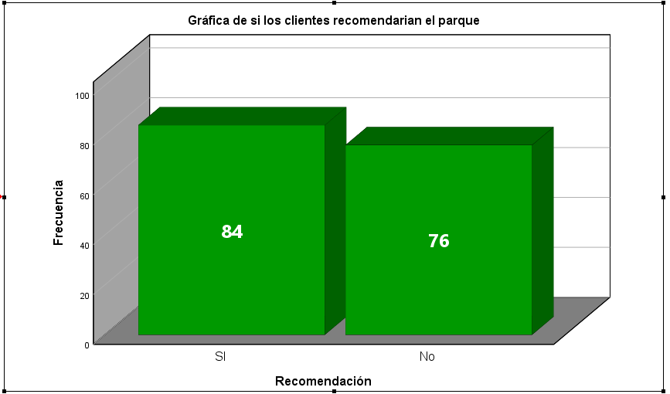

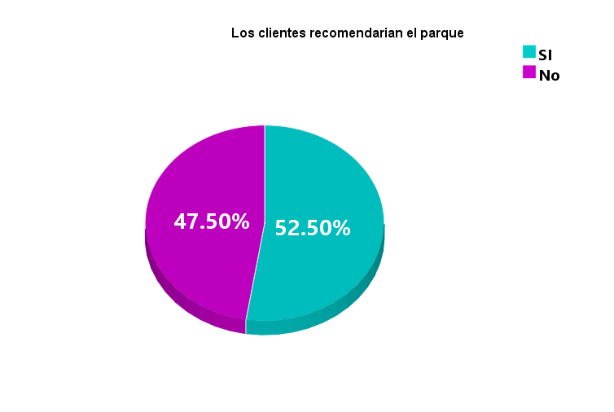

Nota**: podemos observar que la respuesta esta casi igualada, y esto es malo ya que quiere decir que la mitad de los clientes que llegarían con nosotros no recomendarían nuestro parque y esto puede hacer que también ese cliente ya no regrese.

## Clientes por departamentos

Cree un script para crear una grafica circular en % y otra grafica en barras para saber la cantidad de clientes de un departamento

El script:

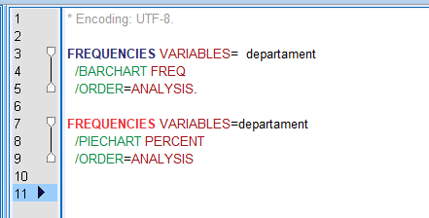

Las graficas resultantes

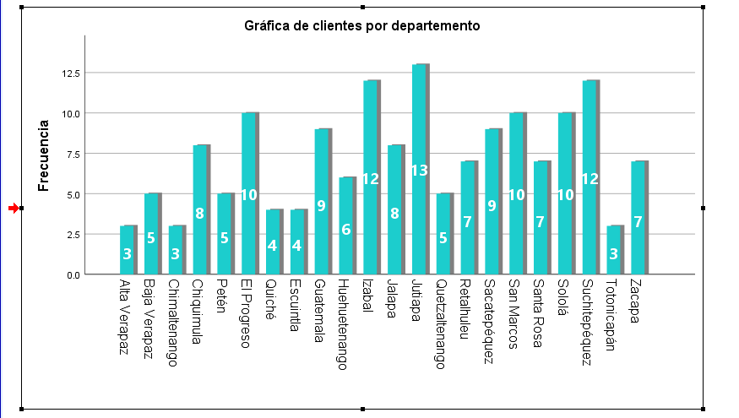

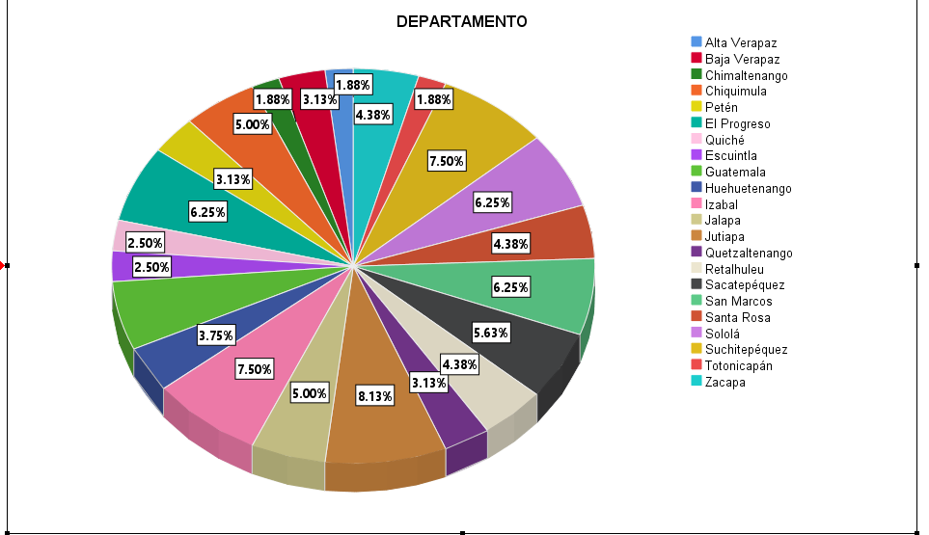

NOTA**: nuestro público es bastante variables y provienen de todos los departamentos de Guatemala.

## Personas mayores de edad

Se nos pide separar a los clientes en 2 grupos, los que son mayor de edad y los que no

Para eso declaramos una nueva variable que nos servirá para esto



Pequeño script para validar si es o no mayor de edad un cliente

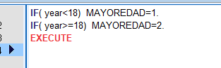

Script para crear las graficas

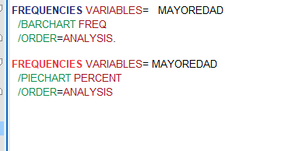

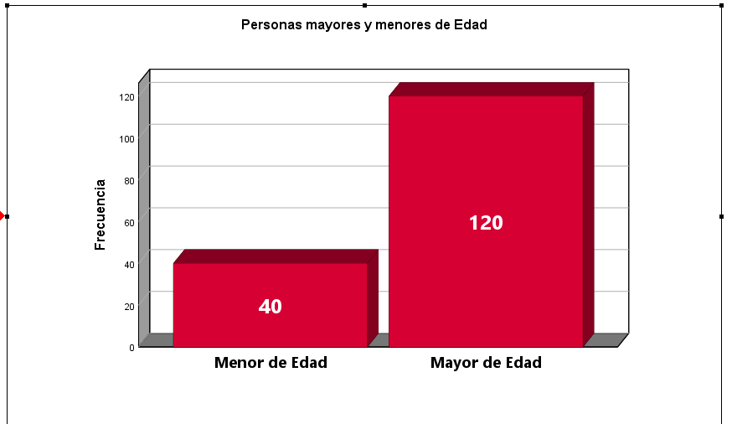

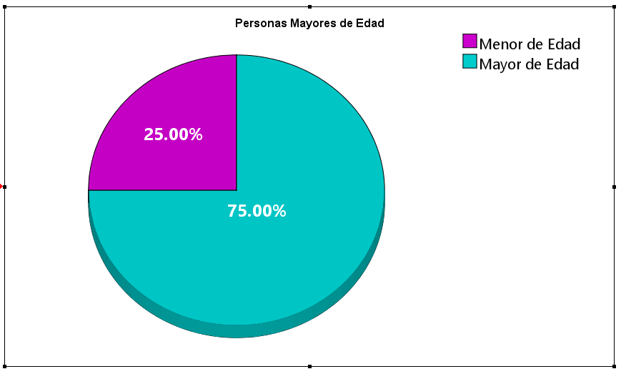

## Atracciones mas atrayentes para el publico

El script utilizado

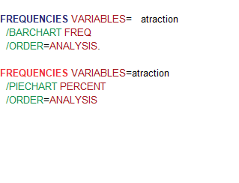

Graficas obtenidas:

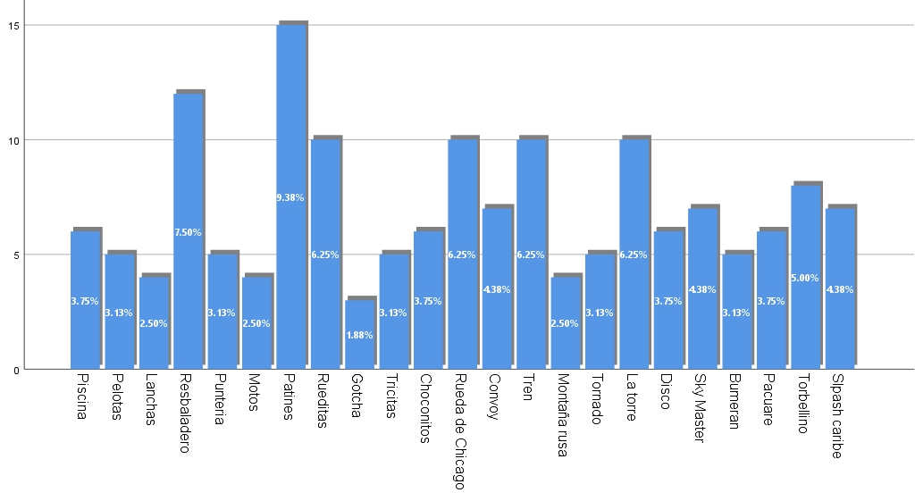

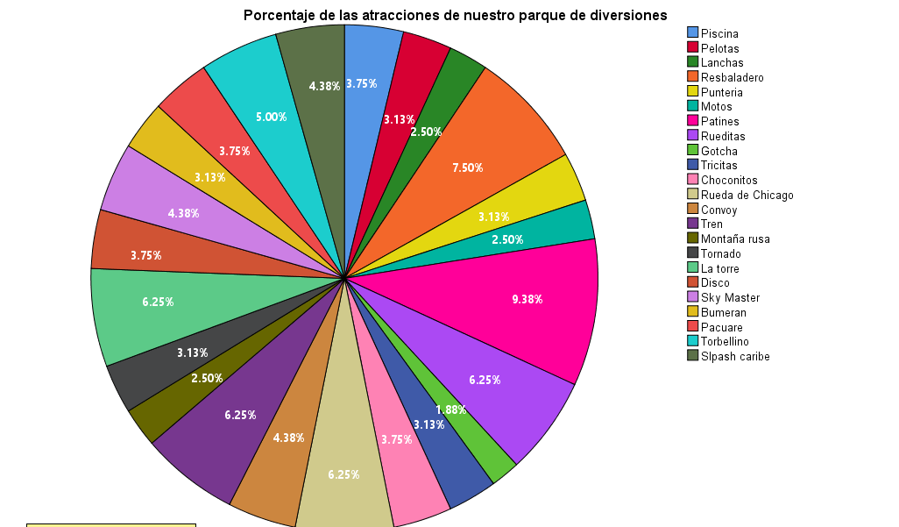

## Rango de sueldo de clientes

Se nos pide graficar los clientes que visitaron el parque según su rango de ingresos mensuales

Se creo una nueva variable para asignar a los clientes en distintos rangos de sueldos



Script para asignar a los clientas en distintos rangos de sueldos.

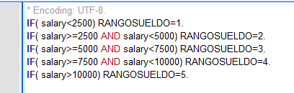

También se creo otro script para la creación de las graficas

Las graficas resultantes

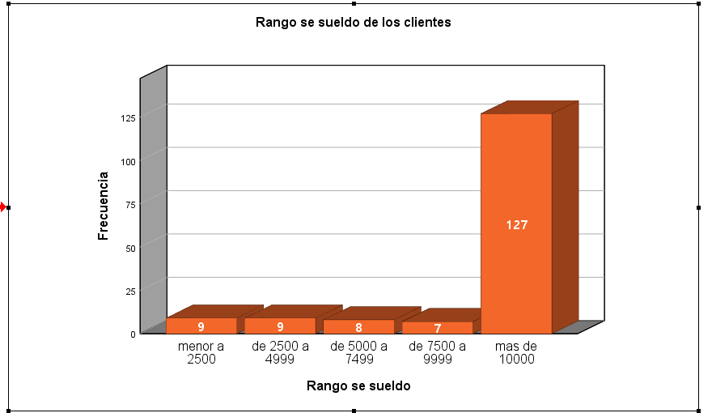

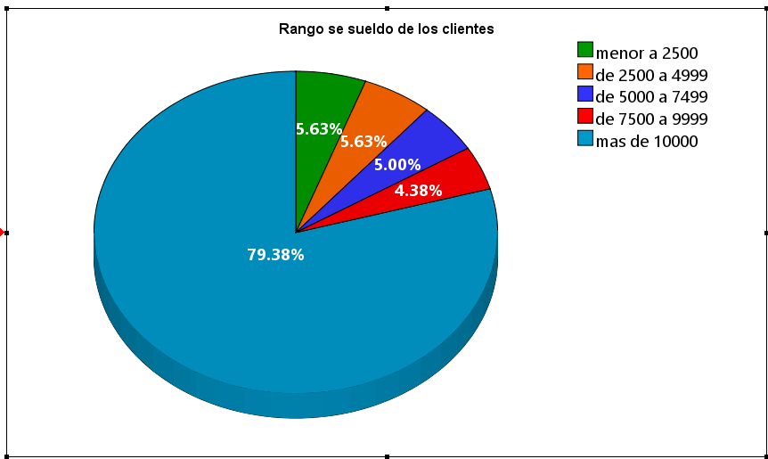

## La atracción más visitada

Script

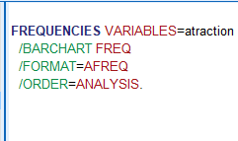

Grafica resultante

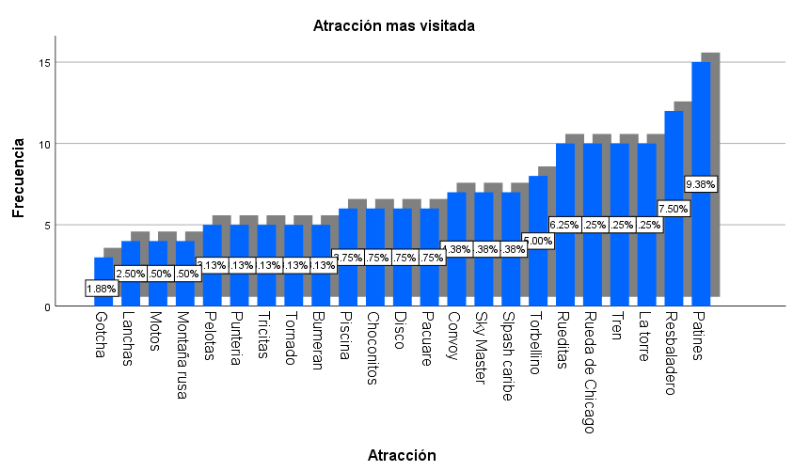

Se puede observar que el centro de patines fue la atracción con mayor visita

## Atracción mas visitada por edad

Script

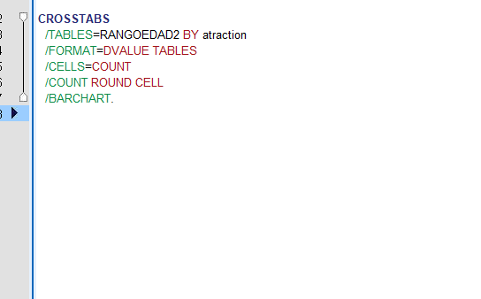

Grafica Resultante

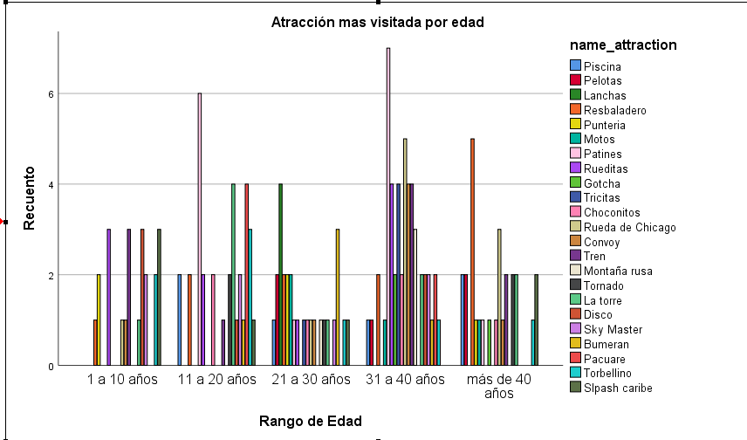

## El mínimo, máximo y promedio de la edad de los visitantes

Para esto se creo un pequeño script

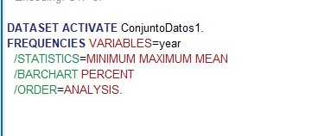

Tabla resultante

